24 ноября 2011 г. Газета «Невское время»

Туристы предпочитают Петербург
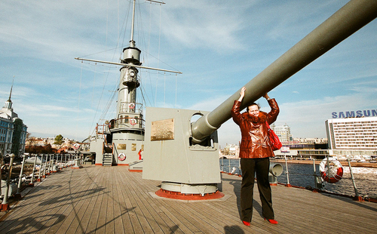
Поток соотечественников, выбирающих северную столицу России в качестве пункта назначения для отпуска, за последний год увеличился, в то время как стоимость проживания уменьшилась на 20 процентов. Кроме того, вырос и средний срок пребывания: до 3 суток у российских туристов и до 5 – у иностранных. Такие оптимистические итоги минувшему туристическому сезону подвел вице-президент Российского союза туриндустрии Сергей Корнеев на встрече, предварившей открытие в Петербурге II международного форума «Туризм и гостиничный бизнес. Стратегия взаимодействия образовательных учреждений и работодателей», организованного Межпарламентской ассамблеей государств – участников СНГ. В нем примут участие около 800 специалистов из 17 стран.

На этот раз ключевым вопросом форума станет подготовка кадров для туриндустрии. И в этом отношении Петербург оказался в лидерах – приказом Минобрнауки Санкт-Петербургский государственный университет сервиса и экономики (СПбГУСЭ) назначили главным центром по подготовке персонала для Олимпиады в Сочи. В ближайшие два года вузу предстоит повысить квалификацию 44 тысяч человек, которые будут работать на Олимпийских играх.

В целом туристические прогнозы для Петербурга более чем радужные. По словам Сергея Корнеева, большинство иностранцев главным туристическим центром России считают даже не Москву, а именно город на Неве. Правда, есть и недочеты.
– Мы каждый год проводим опрос о препятствиях дальнейшего развития туризма среди сотрудников туриндустрии Петербурга, – рассказал Сергей Корнеев. – Всегда на первом месте – визовый режим. Хотя опыт прошлых лет показывает, что все усилия по его либерализации сразу же дают положительный эффект. Так было, например, с паромами. Когда два года назад для их пассажиров отменили визы, количество туристов выросло в десятки раз. Поэтому такие инициативы должны поддерживаться. Туризм для Петербурга – это еще и локомотив развития территорий. Надо создать туристические территории. Людям хочется не только посещать всемирно известные музеи, но и просто находиться в городской среде.
Анастасия Ложко. Фото Евгения Лучинского

